Wtorek 31.03.2020

Doktor Dolitlle i jego zwierzęta.

Dzisiaj rozpoczynamy przygodę z lekturą. Najpierw sprawdź co zapamiętałeś, po przeczytaniu przygód Doktora Dolitlla i rozwiąż quiz<https://czasdzieci.pl/quizy/quiz,658403-doktor_dolittle_jego.html?fbclid=IwAR05OYXhAxAzQBlItoWPHO8Gh4E5wxR9tRuFrnB6RowhW5sqd73UrdKkm2k>. Następnie dobierz w pary imię do bohatera książki <https://learningapps.org/2568393>. Teraz uzupełnij informacje dotyczące lektury w kartach pracy zad.1 str.44. Otwórz zeszyt do j.plskiego i zapisz:

Lekcja 31.03.2020

Doktor Dolitlle. Poznajemy bohaterów.

Narysuj i podpisz wskazanych bohaterów lektury wg poniższego wzoru. Pamiętaj o pisowni nazw własnych wielką literą.

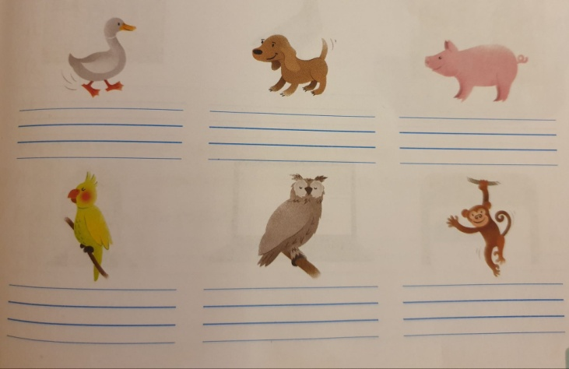

Odpowiedz na pytanie: Kim był i co robił doktor Dolitll (karty pracy j. polski zad 5. Str. 45).

Zrób chwilę przerwy, napij się wody i poćwicz matematykę. Otwórz podręcznik na stronie 126. Zapraszam Cie na spotkanie z liczbą czterocyfrową. Przeanalizuj składniki liczby czterocyfrowej i odczytaj ją. Prześledź zadanie 1 i 2 w podręczniku. Teraz rozwiąż zadanie 3 i 4 w kartach pracy na str. 30 oraz zad. 5 na str. 31. Dla chętnych dzieci gra☺<https://www.matzoo.pl/klasa3/wskaz-cyfre-w-liczbie-czterocyfrowej_23_99>.